**---- Ethique ----**



Font Family : DIN Alternate Bold

Color : #333333

Font Size : 51px



Font Family : Open Sans Bold

Color : #2f3e4b

Font Size : 30px

Border color : #53b67f

Border : 6px



Font Family : DIN Alternate Bold

Color : #333333

Font Size : 96px

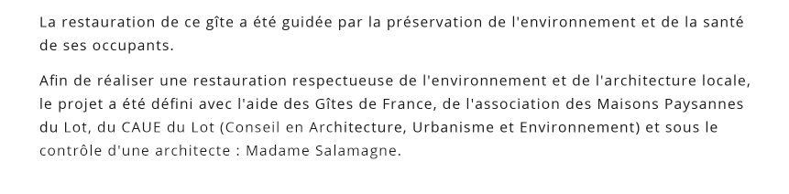

Font Family : Helvetica Regular

Color : # 181818

Font Size : 31px

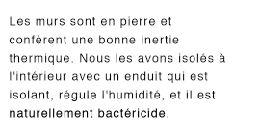

Font Family : Helvetica Regular

Color : # 181818

Font Size : 25px

../../../../Desktop/Screen%20Shot%202017-03-27%20at%2012.53.3

Font Family : Open Sans Bold

Color : # 181818

Font Size : 31px

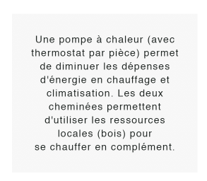

Font Family : Helvetica Regular

Color : # 181818

Font Size : 28px

../../../../Desktop/Screen%20Shot%202017-03-27%20at%2012.54.1

Font Family : Helvetica Bold

Color : # 181818­

Font Size : 33px

TEXTE :

Mon rêve d’enfant était de restaurer ce domaine.”

La restauration de ce gîte a été guidée par la préservation de l'environnement et de la santé de ses occupants.

Afin de réaliser une restauration respectueuse de l'environnement et de l'architecture locale, le projet a été défini avec l'aide des Gîtes de France, de l'association des Maisons Paysannes du Lot, du CAUE du Lot (Conseil en Architecture, Urbanisme et Environnement) et sous le contrôle d'une architecte : Madame Salamagne.

Les murs sont en pierre et confèrent une bonne inertie thermique. Nous les avons isolés à l'intérieur avec un enduit qui est isolant, régule l'humidité, et il est naturellement bactéricide.   
  
Double vitrage peu émissif

La couverture a été refaite en ardoises posées sur des lattes en châtaignier.

Le causse de Martel est le seul territoire du Lot où les maisons sont couvertes d'ardoises, du fait de la proximité descarrières d'Allassac. La toiture a été refaite à l'identique en préservant la forme galbée.

Isolation de la toiture, des cloisons et planchers en ouate de cellulose (papier recyclé) sur ossature bois.

Les planchers sont en châtaigner, une espèce locale traditionnellement utilisée. Sa richesse en tanin rend les traitements superflus.

Peintures et vernis respectueux de la santé et de l'environnement, produits naturels de traitement des bois.

Mobilier intérieur et extérieur : bois massifs issus de forêts certifiées.

Une pompe à chaleur (avec thermostat par pièce) permet de diminuer les dépenses d'énergie en chauffage et climatisation. Les deux cheminées permettent d'utiliser les ressources locales (bois) pour

se chauffer en complément.

Le fluide utilisé par la pompe

à chaleur, à base d'alcool,

est sans danger pour l'environnement.

Au rez-de-chaussée, l'inertie thermique de la maison

rend la climatisation superflue.

Les robinets sont équipés de mitigeurs et les douches de mitigeurs thermostatiques. L'eau, qui est assez calcaire dans la région est traitée à la sortie du compteur pour améliorer votre confort et prolonger la durée de vie des appareils électroménagers.

Les appareils électroménagers ont été choisis en fonction de leur faible consommation en eau et en électricité (étiquette énergie A ou A+). Les ampoules électriques sont économes en énergie.

Sur place, vous êtes encouragés à pratiquer le tri sélectif des déchets : emballages et magazines, verre, déchets organiques, ordures ménagères résiduelles, piles.

Des chiffons microfibre, du vinaigre blanc et des produits ménagers labellisés

« NF Environnement »

sont à diposition dans le gîte.

Sur les 70'000 m2 (7 hectares) du parc, 30'000 m2 sont directement accessibles. Des moutons pâturent pour entretenir naturellement la partie non accessible. Plus de 1000 arbres et arbustes ont été plantés au cours des 10 dernières années. Toutes les espèces sont locales ou adaptées aux conditions pédoclimatiques du Causse (buis, érables champêtres, sureaux, lilas, charmes communs, lauriers, viornes, cornouillers, prunus, rosiers, lavandes, …).

Tonte

Les abords du gîte sont tondus avec une tondeuse recycleuse (herbe broyée très finement et laissée sur place pour limiter les déchets et produire de l'engrais). Les espèces spontanées rares sont préservées (orchidées notamment).

Désherbage

Les plantations et les allées gravillonnées autour de la maison sont désherbées manuellement. Des massifs ont été créés dans le parc, et l'herbe n'y est fauchée qu'en automne : en été, ceci permet de conserver une certaine fraicheur au pied des arbustes, et de conserver un équilibre écologique.